Storia:  Le pice famëi  Do che i agnui ti â anunzié ai famëis che te na stala a Betlehem êl nasciü le  re nü dl monn, êl vignun che chirí y ponsâ do ci scincunda ch'al ess podü ti porté.  Ai â fat fora da s'incunté defata y da jí deboriada a adoré le bambin:  Iö ti condüji na biscia. Iö na mora de ciajó. Iö n pazun de lat. Iö na cutra buna cialda. Danter chi famëis êl ince n möt che ne rovâ mai adalerch, y da l'aspeté gnô i atri prësc dala paziënza. Al ê dala meseria y n'â nia ch'al ess podü ti porté al bambin. Te süa ütia ne ciafâl nia ci ch'al ess podü tó por scincunda.  Te süa desperaziun âl impié na picia ciandëra y stô a chirí da piz a ciantun,  mo al ne ciafâ nia.  Al ê bele i atri famëis che le cherdâ: "Ciodí ne vëgneste pa mai?". "I n'á degöna scincunda da ti porté al bambin" âl respognü döt dala ria löna.  "Ah pu ví ma impó" l'â invié i atri famëis. Al â destodé süa ciandëra y s'l'â debota tociada te gofa. Insciö ti jôl do döt dala ria löna cun de gran legremes ala schira di famëis che portâ vignun süa scincunda.  Mo canch'ai ê rová dan chë stala êl daite döt scür y frëit.  Zënza se ponsé val', â chël pice famëi impié süa picia ciandëra y l'â metüda ia bel dan la cianê; dailó âra metü man da lominé y da mené cialt, y düc podô odëi lominan le müs de Maria, de Ojöp y dl bambin, che â inom Gejú.  Y düc s'alegrâ por chël bel lominus de Nadé che scialdâ cinamai chë püra stala y che i fajô sté düc saurí. Le pice famëi sintî sëgn ince te ël bun cialt y n lominus che ti dê na gran contentëza.  Cina aldedaincö vëgnel impié da Nadé tles ciases de pices ciandëres che nes dëida da sintí che Gejú, le re dl monn, é gnü söla tera. Sciöche chë picia ciandëra mënel fora y nes scinca ligrëza, proteziun y amur. (do Rolf Krenzer)  Oraziun de benedisciun  Idî nes lasces festejé de bunes festes da Nadé.  Al nes dais pesc y serenité da aldí y tó sö la buna noela de ligrëza.  Al nes toles demez fistidi y tëmes y nes dais speranza nöia.  Al nes deures le cör por le miraco de so Fi nasciü a Betlehem.  Al mëtes apost i raporc ch'i un roviné y nes condüjes ala reconziliaziun.  Al nes dais ardimënt y la fantasia da ti lascé sintí Nadé ince ai atri.  Al restes pro nos cun la löm dla Nöt Santa ince ti dis scürs dla vita.  Al nes benedësces y nes dais süa pesc.  tl inom dl Pere y dl Fi y dl Spirit Sant. Amen. |  |  | La Parora é gnüda cern y á abite danter nos  Festa de Nadé a ciasa  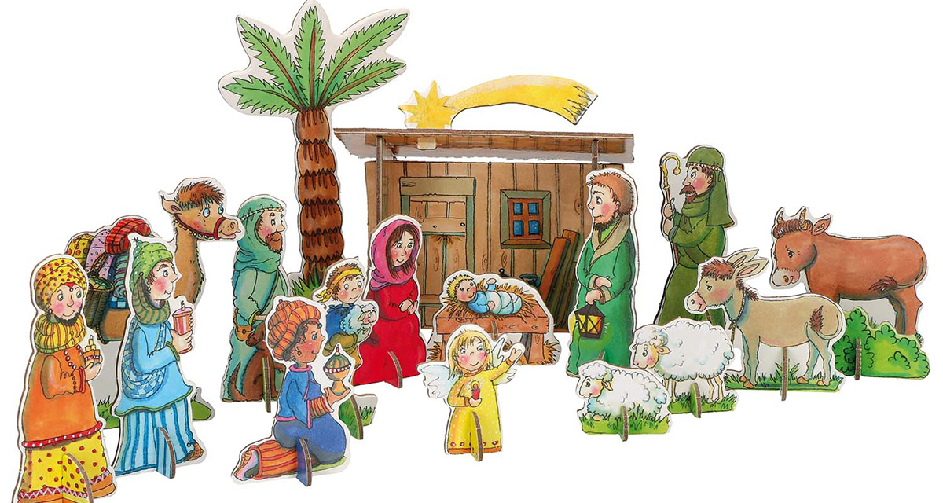  VANGele  DLA NÖT SANTA  Lüca 2,1–14  Cunté en cört:  Ojöp â messü jí cun Maria a Betlehem. Ince tröc d'atri ê sön tru che jô te chël vers a se lascé scrí ite pro la compëda de döta la jënt. L'imparadú Augustus da Roma ti l'â scrita dant a düc i abitanc dl imper.  Canche Maria y Ojöp ê rová dailó, ê por Maria gnü le momënt da mëte al monn le pope ch'ara aspetâ. Mo al n'é ignó lerch por ëi.  Dailó â Maria metü al monn so fi, l'â infascé y l'â metü te na cianê.  Y degügn ne s'un fajô val' d'infora - degügn. Deache düc minâ, canch'al vëgn le Salvatur dl monn, spo vëgnel adalerch sciöche n re. Y insciö n'êl degügn che ti jô pormez a chël pice möt ponü te na cianê.  Mo sön les pastöres dlungia êl famëis, de püra jënt, de chi ch'an baiâ mal y ch'an n'â nia dër ion. Ai stô de nöt a ciaré de sü pastorëc.  Te n iade êl gnü n gran lominus incëria, deache Chël Bel Dî â mené n agno a ti dí: "Alegrésse! No se temede! Por os él nasciü incö a Betlehem, tla cité de Davide, le Salvatur de döta la jënt. I ciafarëis n möt te na ciané, infascé te fajes. Chësc é le sëgn; insciö savëise ch'al é ël."  Dailó se dijô i famëis un al ater: "Le Salvatur dl monn? N viadú te na cianê? I jun a odëi!" Ai ê jüs debota y â ciafé Maria y Ojöp y le möt tla cianê.  Y plëgns de ligrëza cuntâi dlunch incërch "Al é nasciü le Salvatur - n möt a Betlehem - n salvatur por nos y por düc, por ch'al vëgnes la pesc. Alegrésse! Chël Bel Dî é gran! Chësc nes ál mostré incö.  Döta la jënt dess crëie te ël y ti dí de scé. La pesc metará man söla tera, olache jënt azeta chësta scincunda de Dî y la dá inant."  Y chësc dess ester por os n sëgn:  I ciafarëis n viadú, fat ia te fasces y ponü te na ciané.
(4)  Ciantia Santa nöt (L.S. 25) o Stille Nacht (SYN 810)  Cristians, ralegrésse, cianties intonede (SYN: 108)  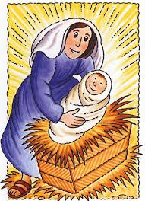  y gnide y gnide a Betlehem.  Crist, la Parora, é gnü söla tera.  Oh gnide adorede, oh gnide adorede,  Oh gnide adorede nosc Re y Signur.  Ciared' i famëis á lascé sües bisces  y va cun gran prescia a Betlehem.  I jun impara, pesc nes vëgn scincada.  Oh gnide adorede, oh gnide adorede,  Oh gnide adorede nosc Re y Signur.  DAN LA CIANÉ DL BAMBIn  Gejú Crist, tö Parora de Dî: Gejú Crist, Fi dl Pere.  Gejú Crist, löm y vita: Gejú Crist, grazia y verité.  Tö Parora gnüda cern: Tö Fi de Dî, gnü un de nos.  Tö cil deventé tera: Tö eternité deventada tëmp.  Tö parora y impormetüda: Tö parora y nosc tru.  Tö parora y consëi: Tö parora y amur.  Insëgnesse da vire do les beatitus: sciöche tö les as incundé.  Insëgnesse la puerté dan da Idî: sciöche tö l'as vita.  Insëgnesse la tristëza: sciöche tö l'as sintida.  Insëgnesse da vire zënza violënza: sciöche tö n'as nia dé decuntra.  Insëgnesse la misericordia: sciöche tö l'as scincada.  Insëgnesse da avëi n cör nët: sciöche tö l'as albü nët.  Insëgnesse da fá la pesc: por chëra che t'es sté ite.  Insëgnesse da chirí la iustizia : por chëra che t'as combatü.  Insëgnesse da sté ite por la verité: por chëra che t'as patí.  Insëgnesse da respeté la creaziun: che t'as orü tan ion.  Insëgnesse da onoré le Pere: che t'as tan glorifiché.  Insëgnesse da ester sü fis y sües fies: deache t'es nosc fre.  (2) |  |  |  | (1)  Ciantia: da Cianté Ladin 335  Oh gnide, famëis, oh gnide düc canc,  i jun a Betleme a odëi le Bambin,  a odëi ci ligrëza che l' Pere lassö,  s'ó fá a nos pici famëis acajö.  Te stala sön stran él post le fantú,  i orun cun ligrëza i porté lalt y onú;  dan cöna a cianté nos famëis orun jí,  dal alt sona para i agnui dal cí.  Ci orunse i scinché al Pice Bambin?  Al n'ó nia d'ater co n cör ligherzin,  che pesc y amur vignun dess porté!  Chëst'é la scincunda y l' mister da Nadé.  Oraziun por mituns  Pice Bambin te cöna, te me baies cun tüa usc.  te me ciares cun tü edli, Lascia ch’i te tëgnes toch  te me tëgnes ca tües mans, y devënta gran te me.  Signur, stásse dlungia! Signur, stásse dlungia!  - Trasformëia le scür incër nos ia te to lominus  - Fá regné la pesc te nüsc cörs, danter nos y te döt le monn  - Scinchi n alberch a chi che n'á degöna ciasa y che é sön tru  - Lasci sintí la ligrëza de Nadé a chi che é tribolá da fistidi y dolur  - Deuresse i edli ch'i odunse tüa presënza ascognüda tl monn  - Sciöche i famëis, fá fora de nos portadus de tüa ligrëza  - Benedësc les families de döt le monn che tëgn Nadé sciöche nos  - Tëgn tüa man sön i mituns che vir tla meseria y tla fan  - Consolëia y varësc i amará y dái confort a chi che é susc y isolá  - Dái speranza a chi che vir tla desperaziun y ne sá nia co jí inant  - Scinchi to Spirit Sant ai governanc  - Dëidesse da nes scinché un al ater to amur.  I stlujun ite döt ci che se stá a cör tla oraziun che Gejú nes á insigné: Nosc Pere sö al cil ....  (3)

